Mata Kuliah | : | PEMROGRAMAN BERBASIS FRAMEWORK (PBF)
Program Studi | : | D4 – Teknik Informatika
Semester | : | 6
Kelas | : | TI-3B
NIM | : | 2341720164
Nama | : | Raudhil Firdaus Naufal
Jobsheet Ke- | : | 6

Laporan Jobsheet

Langkah 1 - Menjalankan Project
Langkah | Jawaban/Deskripsi
1 | Menjalankan Project  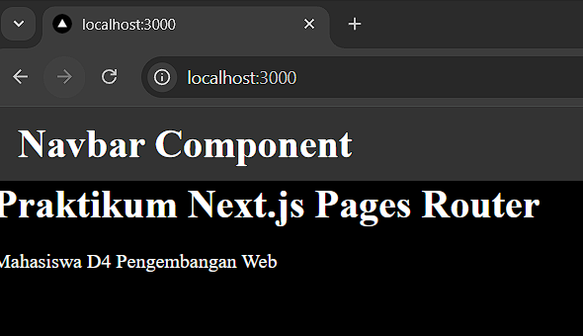

Langkah 2 - Membuat Custom Document
Langkah | Jawaban/Deskripsi
1 | Modifikasi pada folder pages _document.js  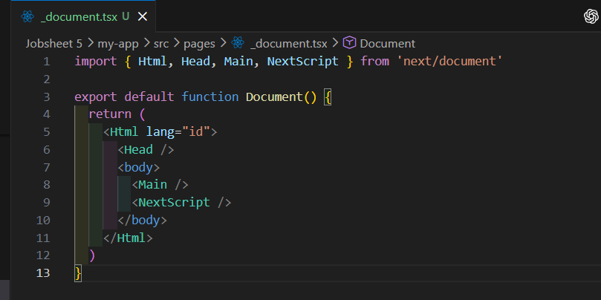
2 | Periksa di Inspect Element bahwa atribut lang="id" sudah berubah.  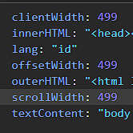  Atribut lang berhasil berubah berubah

Langkah 3 – Pengaturan Title per Halaman
Langkah | Jawaban/Deskripsi
1 | Buka pages/index.js, tambahkan  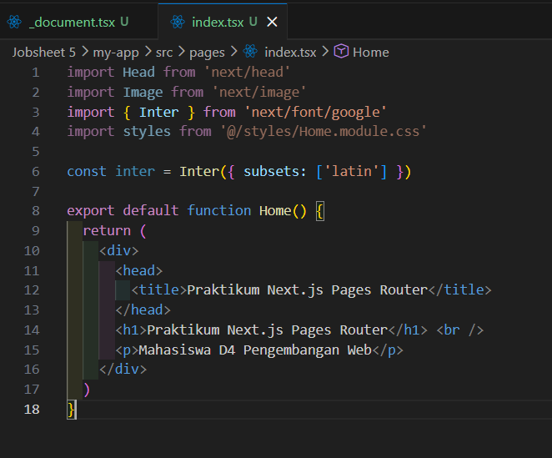  Refresh halaman dan perhatikan judul tab browser.  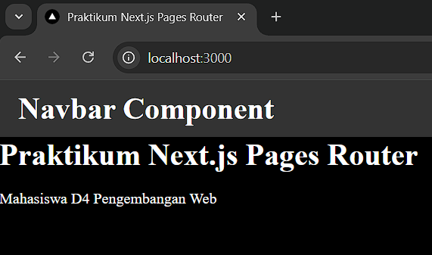  Mengganti title halaman sesuai dengan apa yang kita tulis

Langkah 4 – Membuat Custom Error Page (404)
Langkah | Jawaban/Deskripsi
1 | Di folder pages, buat file 404.tsx dan isi kode  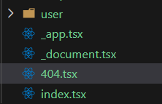  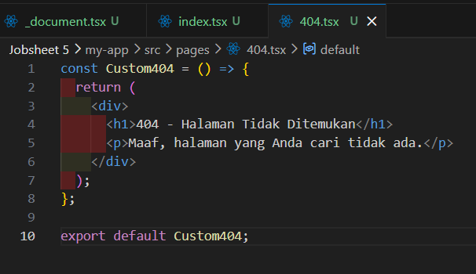
2 | Akses URL yang tidak ada:  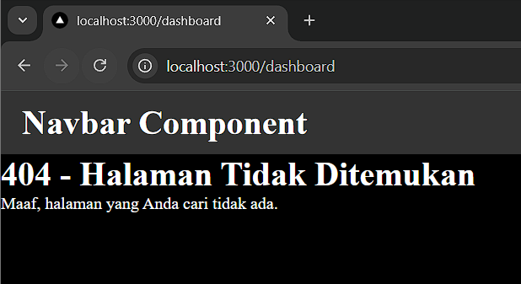  Berhasil membuat page 404 custom.

Langkah 5 – Styling Halaman 404
Langkah | Jawaban/Deskripsi
1 | Buat file:  styles/404.module.scss  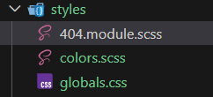  Tambahkan style:  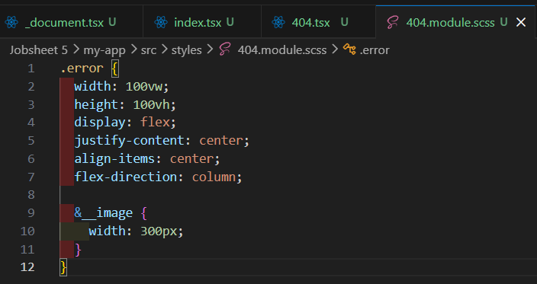  Modifikasi kode pada pages/404.tsx:  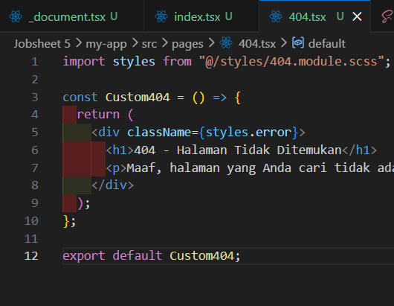  Jalankan browser  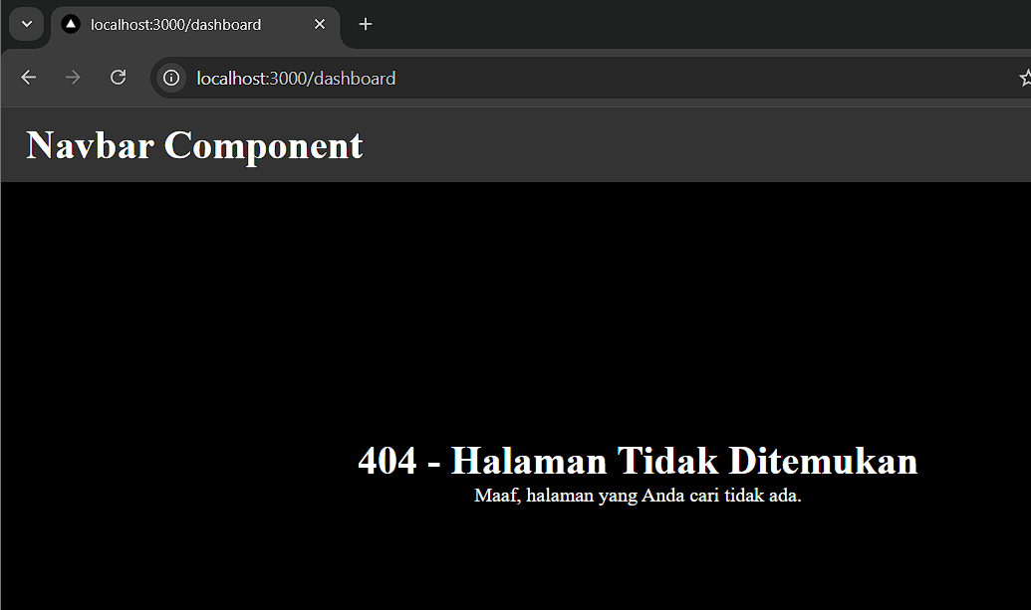  Jika dijalankan masih ada navbarnya , untuk itu lakukan Handling Navbar di Halaman 404  Tambahkan ’/404’ pada disable navbar  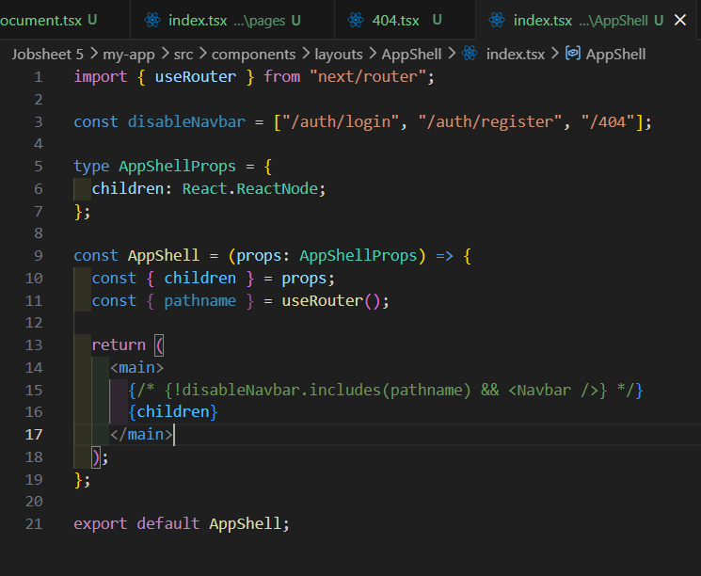  Jalankan browser  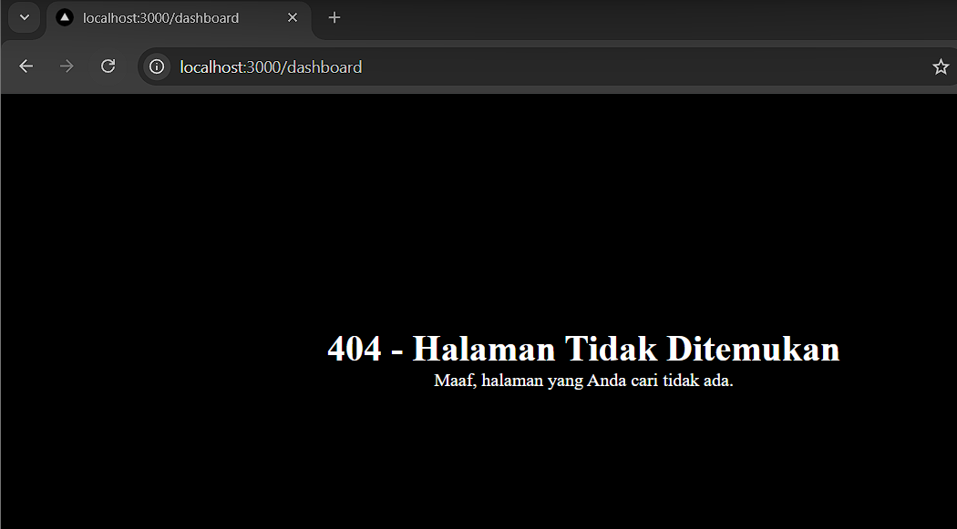  Menambahkan styling pada pages 404 dan menghilangkan navbar.

Langkah 6 – Menampilkan Gambar dari Folder Public
Langkah | Jawaban/Deskripsi
1 | Buka website https://undraw.co/ download png 404:  Cari 404 dan download png  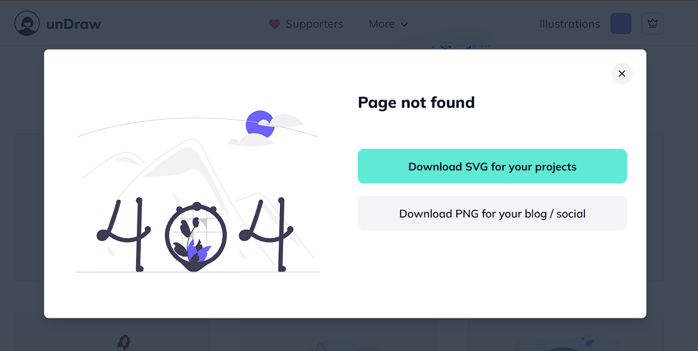
2 | Simpan gambar not-found.png ke folder public/ dan rename agar memudahkan  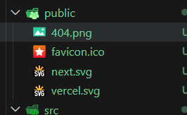
3 | Modifikasi kode pada 404.tsx:  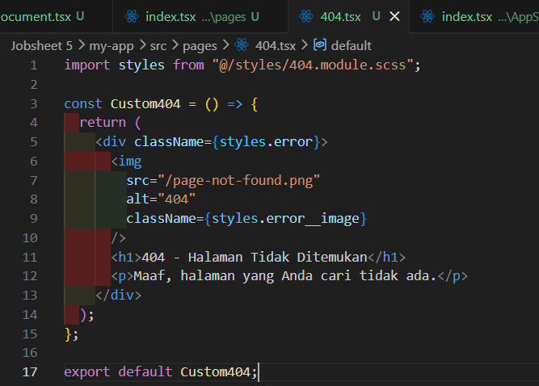  Jalankan browser  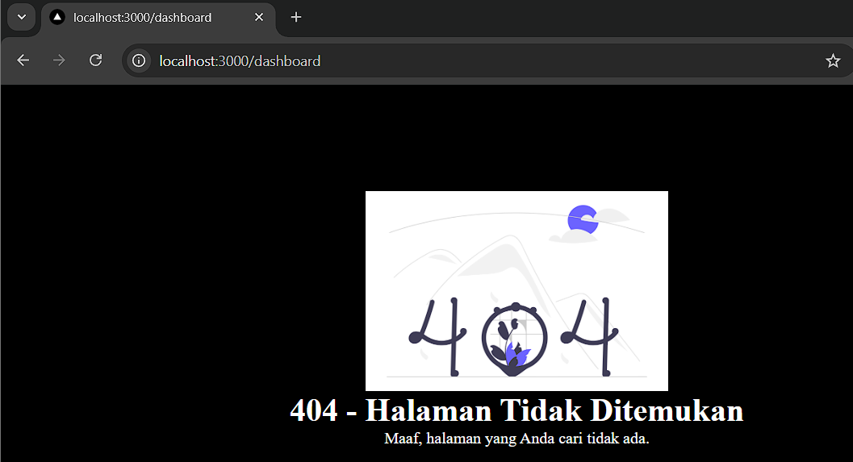  Berhasil menambahkan gambar pada page 404

E. Tugas Praktikum
Tugas 1
Langkah | Jawaban/Deskripsi
1 | Tambahkan:  Judul halaman  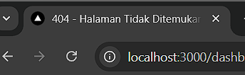  Deskripsi singkat  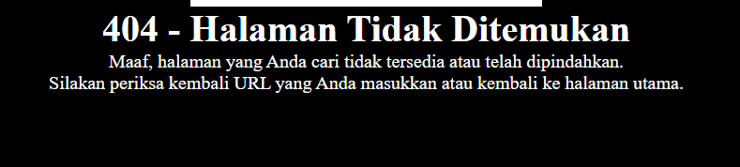  Gambar ilustrasi  

Tugas 2
Langkah | Jawaban/Deskripsi
1 | Custom warna, font, dan layout halaman 404 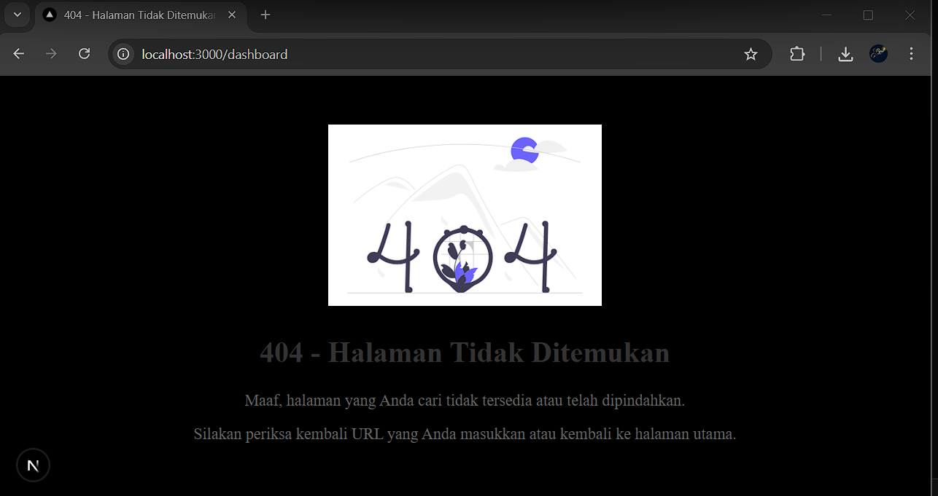
2 | Navbar tidak tampil di halaman 404  

Tugas 3
Langkah | Jawaban/Deskripsi
1 | Tambahkan tombol:  “Kembali ke Home”  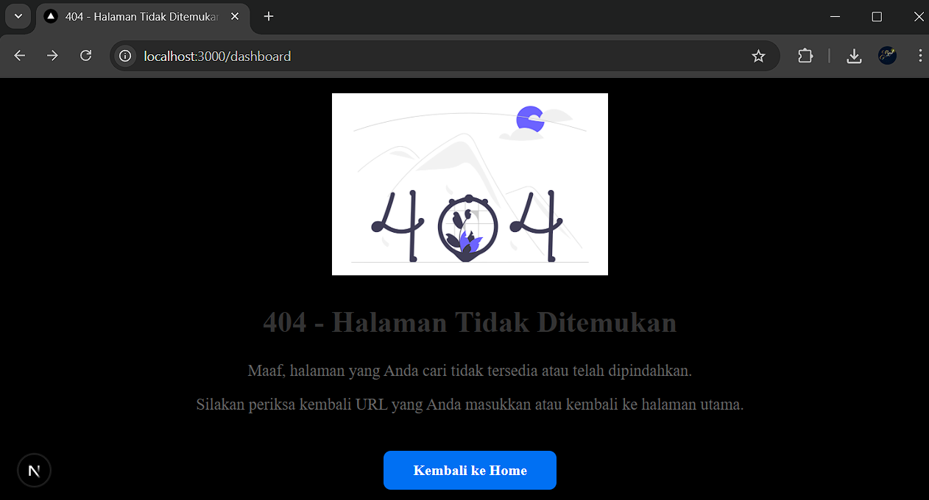
2 | Gunakan navigasi Next.js (Link)  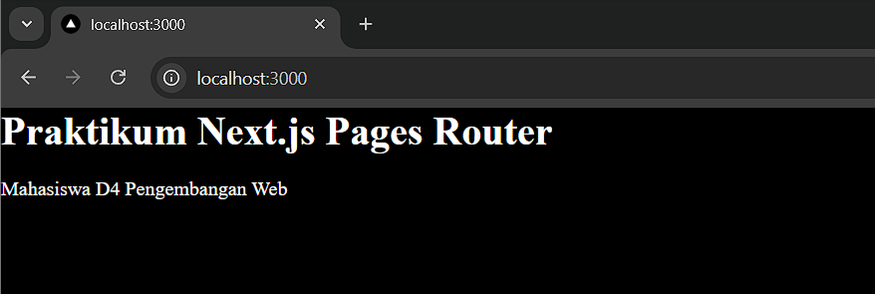  Tombol home mengarah ke halaman diatas

F. Pertanyaan Evaluasi
Langkah | Jawaban/Deskripsi
1 | Apa fungsi utama _document.js?  Fungsi utamanya adlaah untuk mengatur struktur HTML dasar pada aplikasi Next.js
2 | Mengapa <title> tidak disarankan di _document.js?  Karena document js bersifat statis dan tidak berubah per halaman. Dan title seharusnya dinamis, per halaman beda beda.
3 | Apa perbedaan halaman biasa dan halaman 404.js?  Halaman 404 js adalah halaman yang muncul ketika page yang kita cari tidak ada
4 | Mengapa folder public tidak perlu di-import?  Karena file public bisa diakses langsung lewat URL root tanpa perlu import

